2014年常州市小学综合实践活动同题异构联校教研活动通知
经过前期主题公布、教师自主申报、教案审核等环节，最终确定了2014年常州市小学综合实践活动同题异构联校教研活动的具体事项，现通知如下：
一、活动时间
2014年4月17日下午13：15分报到（13：30活动正式开始）
二、活动地点
常州市武进区遥观小学。
三、活动内容
同题异构主题：研究信息整理活动指导
执教教师：
四年级 常州市朝阳二小 王艳老师
六年级 常州市武进区遥观小学 王丽萍老师
四、活动具体安排
1、 活动教学指导观摩
2、 各个辖市区教研员（除了执教区域外）及教师进行教学点评。
五、 参加对象
辖市区综合实践活动教研员；
常州市小学、初中综合实践活动指导教师（含局属、溧阳、金坛、武进、新北、天宁、钟楼、戚区）。
各辖市区选派18名综合实践活动老师参加。
请相关教师安排好日常工作，准时参加活动。
备注：遥观小学路线
乘车路线：
1、公交车
（1）火 车 站 乘 62 路到“遥观镇”站点下。
（2）湖塘乐购 乘319路、69路到“遥观镇”站点下。
下车后往回（西）走200米即到，遥观中心小学在马路北侧。
2、自驾
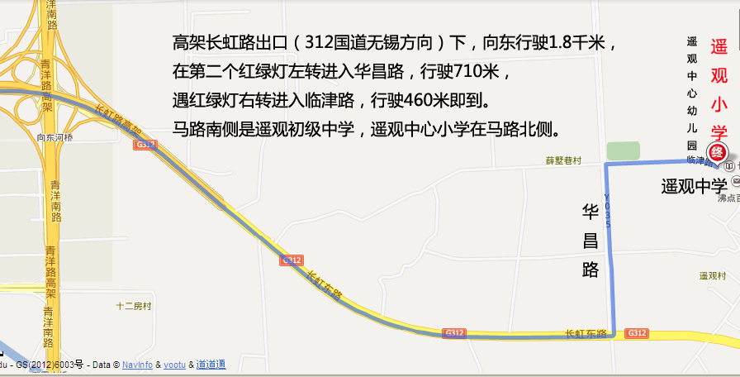
常州市教育科学研究院
2014年4月8日

